№134 орта мектеп бойынша Құқық бұзушылықтың алдын алуға байланысты өткізілген іс-шаралар есебі

Р/с | Мекеме атауы | Өткізілген  күні | Қатысқан  бала саны | Тақырыбы | Қысқаша мазмұны | Әлеуметтік желіде жариялану
 |  |  |  |  |  | Суреттер | Сілтемелер | Белгіленген хэштэг
1 | №134 орта мектеп | 8 қыркүйек,2025 | 25 | ҚАУІПСІЗДІК – БАСТЫ НАЗАРДА | №134 орта мектептің жоғары сынып оқушыларына мектеп директорының тәрбие ісі жөніндегі орынбасары М.Баймаханов кездесу өткізді. Оқушыларға бейнероликтер көрсетілді. Жиын барысында: Буллинг пен кибербуллингтің зияны, Интернет алаяқтарынан сақтану жолдары, Түнгі уақытта кәмелет жасына толмағандардың қауіпсіздігі жайлы түсіндірме жұмыстары жүргізілді. Оқушыларға 23:00-ден кейін заңды өкілсіз көшеде жүруге болмайтыны, 22:00-ден кейін түнгі клубтар мен ойын-сауық орындарында болуға тыйым салынатыны қатаң ескертілді.  Әр бір жас өспірімнің қауіпсіздігі – ортақ міндет! | 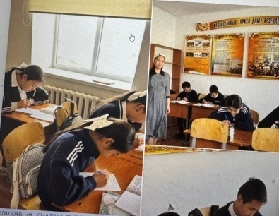 | https://www.facebook.com/share/p/17FVoxoWcK | #АдалАзамат  #Қазалыауданыбілімбөлімі  #АУДАНДЫҚ_ПОЛИЦИЯ_БӨЛІМІ  #БУЛЛИНГТЕН_ҚОРҒАН
2 | №134 орта мектеп | 11.09.2025 | 30 | " Құқық бұзушылықтың алдын алу - басты міндет " | 2025 жылдың 11 қыркүйек күні № 134 орта мектепте 8-11 сынып оқушыларына "Құқық бұзушылықтың алдын алу - басты міндет" тақырыбында құқық бұзушылықтың алдын алу профилактикалық шараларын ұйымдастыру, кәмелетке толмағандар арасында құқық бұзушылық және қылмыс, нашақорлықтың алдын алу, интернет қауіпсіздігі бағытында ақпаратпен қамтамасыз ету мақсатында түсіндірме жұмыстары жүргізілді. Шараға Қазалы АПб ЖПҚб УПИ полиция подполковник Матаев Әбжан, директордың тәрбие жұмысы жөніндегі орынбасары:М.Баймаханов , 5.9-11 сынып оқушылары қатысты. Алдағы уақытта бұл жұмыстар жалғасын табады. | 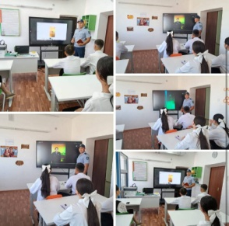 | https://www.facebook.com/share/p/1C8FDkqMVv/ | #Адал_азамат  #Біртұтас_тәрбие  #Ұлттық_құндылық  #Аудандық_білім_бөлімі  #Облыстық_білім_басқармасы  #Құқықбұзушылықтың_алдын_алу
3 |  | 24.11.2025 ж | 40 | Полиция және балалар – бірге қауіпсіздік үшін | 8.Бүгін №134 орта мектепте полиция қызметкерлерінің қатысуымен «Полиция мен балалардың қауіпсіздігі» тақырыбында кең ауқымды түсіндірме жұмыстары өткізілді. Іс-шара барысында оқушыларға жол қауіпсіздігі, интернеттегі қауіпсіздік, қоғамдық орындардағы тәртіп, төтенше жағдай кезіндегі әрекет ету ережелері туралы толық әрі түсінікті мәлімет берілді.  Оқушылар полиция қызметкерлеріне өз сұрақтарын қойып, кең көлемді ақпарат алды. Тақырыпты жан-жақты меңгерген оқушылар кейін мазмұндаманы еркін, өз ойларымен жазып шықты. Бұл – олардың қауіпсіздік ережелерін жақсы түсінгенін және алған білімін дұрыс қолдана алатынын көрсетеді.  Осындай шаралар балалардың қауіпсіздігін қамтамасыз етуге, олардың құқықтық мәдениетін арттыруға және жауапкершілік сезімін қалыптастыруға үлкен үлес қосады.  «Полиция мен балалар- бірге қауіпсіздік үшін» тақырыбында жазылған мазмұндамадан үздік деп танылған 9 сынып оқушысы Қуанышбек Ернұрдың жұмысы болды. | 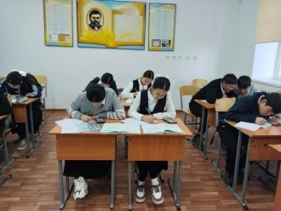 | https://www.facebook.com/share/v/19ZpaqLgCs/?mibextid=wwXIfr  https://www.facebook.com/share/v/19ZpaqLgCs/?mibextid=wwXIfr | #Адал_азамат  #Біртұтас_тәрбие  #Ұлттық_құндылық  #Аудандық_білім_бөлімі  #Облыстық_білім_басқармасы  #Құқықбұзушылықтың_алдын_алу
4 |  | 01.12.2025 ж | 25 | Қоғамдық тәртіп негіздері | .№134 орта мектепте 4-5сынып оқушылар арасында «Буллингтен қорған» тақырыбында буллингтен қорғану туралы үзілісте қойылатын сұрақтар (оқушыларға арналған)  1. Буллинг деген не?  Буллинг қандай әрекеттерді қамтиды?  Қандай мінез-құлық буллингке жатады?  2. Буллингтің түрлері қандай?  Физикалық буллинг деген не?  Сөзбен қорлау буллингке жата ма?  Онлайн буллинг (кибербуллинг) деген не?  3. Буллингке ұшыраған адам өзін қалай сезінуі мүмкін?  Эмоциялық әсері қандай болады?  Мұндай жағдайда не істеу керек?  4. Егер мен буллингке куә болсам, не істеуім керек?  Қалай көмектесуге болады?  Бұл туралы кімге айтуға болады?  5. Қауіпсіздікті қалай қамтамасыз етуге болады?  Буллинг жағдайында қайда жүгінуге болады?  Мектепте кім көмектесе алады (психолог, мұғалім, тәрбиеші)?  Буллинг Бір немесе бірнеше адамның басқа адамға қасақана және қайталама түрде қысым көрсетуі немесе қорлауы.  Физикалық буллинг Ұру, итеру, затын сындыру сияқты дене күшін қолдану арқылы қорқыту.  Вербалды буллинг Қорлау, мазақ ету, жаман сөз айту арқылы психологиялық қысым көрсету.  Кибербуллинг Интернетте, әлеуметтік желілерде немесе хабарлама арқылы қорқыту немесе мазақ ету.  Куәгер Буллингті көріп тұрған, бірақ өзі қатыспайтын адам.  Құрбан Буллингке ұшыраған адам | 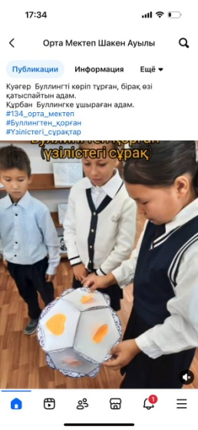 | https://www.facebook.com/share/p/1BEu7bQNoH/ | #Адал_азамат  #Біртұтас_тәрбие  #Ұлттық_құндылық  #Аудандық_білім_бөлімі  #Облыстық_білім_басқармасы  #Құқықбұзушылықтың_алдын_алу
5 |  | 18.12.2025 ж | 25 | Кездесу | Жасөспірімдер арасындағы құқықбұзушылықтың алдын алу мақсатында Қазалы ауданы полиция бөлімінің өкілдерімен тағылымды кездесу ұйымдастырылды. | 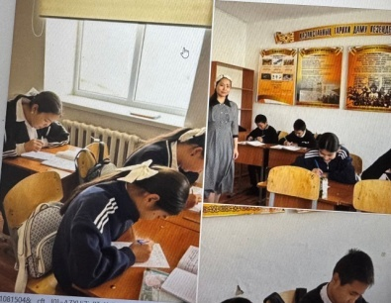 | https://www.facebook.com/share/p/17FVoxoWcK | #Адал_азамат  #Біртұтас_тәрбие  #Ұлттық_құндылық  #Аудандық_білім_бөлімі  #Облыстық_білім_басқармасы  #Құқықбұзушылықтың_алдын_алу
 |  |  |  |  | № 134 орта мектебінде 10—11 сынып оқушылар арасында бейнеролик көрсетілді. Бауыржан Момышұлы – елін, жерін шексіз сүйген батыр, ұлт рухын биік қойған ұлағатты тұлға. Ол өз ұлдарына арнап алты өсиет қалдырған. Бұл өсиеттерінде адалдықты, еңбекқорлықты, батылдықты, білімділікті, намысты және Отанға деген шексіз сүйіспеншілікті басты құндылық ретінде көрсеткен. Батырдың бұл өсиеті – тек өз балаларына ғана емес, бүкіл жас ұрпаққа арналған өмірлік бағдар, адамгершілік пен отансүйгіштікке тәрбиелейтін өнегелі мұра.  Бауыржан Момышұлының 6 өсиеті (қысқа): | 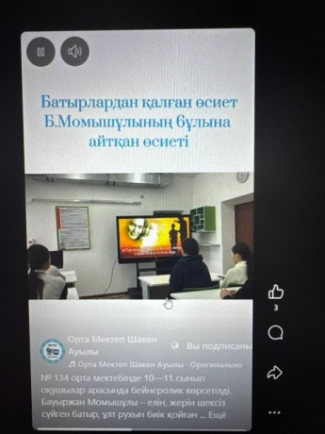 | https://www.facebook.com/share/r/1GvdaffKKf/ | #Адал_азамат  #Біртұтас_тәрбие  #Ұлттық_құндылық  #Аудандық_білім_бөлімі  #Облыстық_білім_басқармасы  #Құқықбұзушылықтың_алдын_алу
6 |  | 08.01.2026 ж | 60 | Заң және тәртіп | ЗАҢ ЖӘНЕ ТӘРТІП АЙЛЫҒЫ БАСТАЛДЫ  Бүгін №134 мектеп «Заң және тәртіп» айлығы басталды.  Бұл айлықтың басты мақсаты – оқушылардың құқықтық сауаттылығын арттыру, заңға құрметпен қарауға тәрбиелеу және мектепте тәртіп пен қауіпсіздікті нығайту.  Айлық аясында оқушыларға түсіндірме жұмыстары, құқықтық әңгімелер жүргізілді.  Әрбір оқушы заңды сақтаудың маңызын түсініп, жауапкершілікті сезінуге үйренеді. | 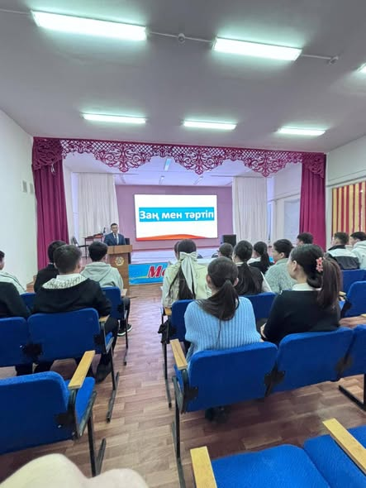 | https://www.facebook.com/share/p/18BFWod9Fb/ | #ЗаңЖәнеТәртіп  #АдалАзамат  #ҚұқықтықСауат  #МенЗаңғаБағынамын  #ӨзінӨзіБасқару  #Адал_азамат  #Біртұтас_тәрбие  #Ұлттық_құндылық  #Аудандық_білім_бөлімі  #Облыстық_білім_басқармасы
7 |  | 12.01.2026 ж | 95 | Тәртіпке бағынған қоғам – өркениетті қоғам | “Адал азамат” біртұтас тәрбие бағдарламасы аясында 1–11 сынып оқушылары арасында “Тәртіпке бағынған қоғам – өркениетті қоғам” тақырыбында тәрбие сағаттары өткізілді. | 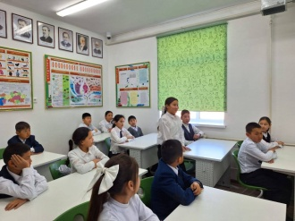 |  | #ЗаңЖәнеТәртіп  #АдалАзамат  #ҚұқықтықСауат  #МенЗаңғаБағынамын  #ӨзінӨзіБасқару  #Адал_азамат  #Біртұтас_тәрбие  #Ұлттық_құндылық  #Аудандық_білім_бөлімі  #Облыстық_білім_басқармасы
8 |  | 13.01.2026 ж | 18 | Заң бар жерде – тәртіп бар | № 134 орта мектепте 5—6 сынып аралығында “Заң және тәртіп” тақырыбында оқушылар сурет салып, салған суреттері бойынша түсіндіріп өтті. Балалар өз жұмыстарында қоғамда және мектепте сақталуы тиіс ережелерді, бір-біріне құрмет көрсетуді, қауіпсіз жүріп-тұруды және әділдікті бейнелеуге тырысты. Әр суретте тәртіпті сақтаудың маңызы, заңға бағынған адамның өзгеге де, өзіне де пайда әкелетіні көрсетілген.  Заң — баршаға ортақ ереже, ал тәртіп — сол ережені күнделікті өмірде орындау. Балалардың салған суреттері арқылы біз қауіпсіз мектеп, тату сынып, жауапты оқушы қандай болу керектігін көре аламыз. Бұл жұмыстар балалардың заңды құрметтеуге, дұрыс әрекет жасауға деген түсінігін қалыптастыруға бағытталған. | 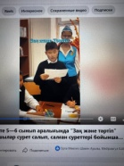 | https://fb.watch/EBA-ehWSEG/ | #ЗаңБарЖердеТәртіпБар  #АудандықПодкаст  #МектепКөшбасшылары  #ҚұқықтықСауаттылық  #ҒаниМұратбаев17  #Адал_азамат  #Біртұтас_тәрбие  #Ұлттық_құндылық  #Аудандық_білім_бөлімі  #Облыстық_білім_басқармасы
9 |  | 14.01.2026 ж | 25 | Мен – заңға бағынамын | «Заң және тәртіп» челленджі №134 орта мектеп оқушылары арасында ұйымдастырылды. Челлендждің басты мақсаты — оқушыларға заң талаптарын түсіндіру, тәртіптің маңызын ұғындыру және жауапкершілік мәдениетін қалыптастыру. Іс-шараға әр сыныптан белсенді оқушылар қатысып, өз ой-пікірлерін шығармашылық түрде жеткізді.  Челлендж барысында оқушылар бейнероликтер түсіріп, заңды сақтау, мектеп ережелерін орындау, өзара сыйластық пен тәртіпті ұстану тақырыптарын қамтыды. Әр қатысушы заң мен тәртіптің қоғамдағы және мектеп өміріндегі рөлін өз көзқарасы арқылы көрсетті. Бұл оқушылардың азаматтық ұстанымын қалыптастыруға үлкен ықпал етті.  Аталған челлендж оқушылардың белсенділігін арттырып, құқықтық сауаттылығын дамытуға мүмкіндік берді. Заң мен тәртіпті сақтау — әр азаматтың міндеті екенін түсінген оқушылар болашақта саналы, жауапты тұлға болып қалыптасатынын көрсетті. Осындай тәрбиелік мәні зор іс-шаралар алдағы уақытта да өз жалғасын табады. Парламент мүшелерімен мектеп тәлімгері М. Садибасованың ұйымдастыруымен | 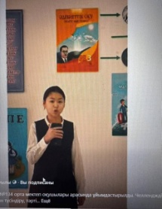 | https://www.facebook.com/share/v/1F4msXfajb/ | #ЗаңЖәнеТәртіп  #АдалАзамат  #ҚұқықтықСауат  #МенЗаңғаБағынамын  #ӨзінӨзіБасқару  #Адал_азамат  #Біртұтас_тәрбие  #Ұлттық_құндылық  #Аудандық_білім_бөлімі  #Облыстық_білім_басқармасы
10 |  | 13.01.2026 ж | 45 | Жиын | Тақырыбы: "Бала және заң"  Мақсаты: Оқушыларға бала құқығы, заң ұғымы туралы түсінік беру, өз құқықтары мен міндеттерін білуге, тәртіпті болуға тәрбиелеу.  Бастауыш сыныптарда «Бала және заң» тақырыбында тәрбие сағаты өткізілді. Тәрбие сағаты барысында оқушыларға заң дегеніміз – адамдардың қоғамда дұрыс өмір сүруі үшін қойылған ережелер екені түсіндірілді. Әрбір баланың білім алуға, демалуға, ойын ойнауға, қауіпсіз ортада өмір сүруге құқығы бар екені айтылды.  Сонымен қатар оқушыларға өз құқықтарымен қатар міндеттері де бар екені түсіндірілді. Атап айтқанда, мектеп ережесін сақтау, үлкендерді сыйлау, мұғалімнің сөзін тыңдау, достарымен тату болу – әр баланың міндеті екені айтылды. Сабақ барысында сұрақ-жауап ұйымдастырылып, оқушылар өз құқықтары туралы білгендерін суреттер салу арқылы түсіндірді.  Тәрбие сағаты оқушылардың заңға деген құрметін арттырып, өз құқықтары мен міндеттерін білуіне, тәртіпті, саналы азамат болып қалыптасуына ықпал етті. | 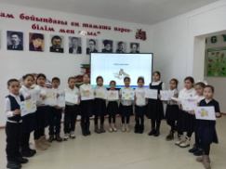 | https://www.facebook.com/share/p/1a5Xftvk8c/ | #Адал_азамат  #Біртұтас_тәрбие  #Ұлттық_құндылық  #Аудандық_білім_бөлімі  #Облыстық_білім_басқармасы
11 |  | 20,01,2026 | 15 | Заң мен тәртіп | №134 орта мектебінде "Заң және тәртіп" тақырыбы бойынша ашық тәрбие сағаты өткізілді.  Тақырыбы: «Заң және тәртіп – әр оқушының міндеті»  Сынып: 5–6 сынып  Мақсаты:  Оқушыларға заң және тәртіп туралы қарапайым түсінік беру, мектеп ережелері мен қоғамдық тәртіпті сақтаудың маңызын ұғындыру, жауапкершілікке және әдептілікке тәрбиелеу.  Міндеттері:  – Заң, құқық, тәртіп ұғымдарын түсіндіру;  – Оқушылардың өз құқықтары мен міндеттерін білуіне жағдай жасау;  – Мектептегі және қоғамдағы тәртіп ережелерін сақтауға үйрету;  – Құқық бұзушылықтың алдын алу.  Тәрбие сағатының түрі: Ашық тәрбие сағаты.  Әдіс-тәсілдері:  Әңгімелеу, сұрақ-жауап, жағдаяттық тапсырмалар, сахналық көрініс, ойын элементтері.  Көрнекіліктері:  Қазақстан Республикасының Конституциясы (балаларға арналған), суреттер, плакаттар, нақыл сөздер, слайдтар.  Күтілетін нәтиже:  Оқушылар заң мен тәртіптің маңызын түсінеді, өз құқықтары мен міндеттерін біледі, мектеп ережелерін сақтауға дағдыланады. | 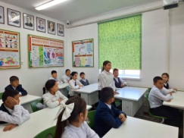 | https://www.facebook.com/share/v/17LPvWFV2t/ | #Адал_азамат  #Біртұтас_тәрбие  #Ұлттық_құндылық  #Аудандық_білім_бөлімі  #Облыстық_білім_басқармасы

Мектеп директоры: М.Жақсылықов

